小一·今日动态
｜2024.6.6
-来园情况-
今天是星期四，晴。在园22人，3人请假。
来园的宝宝们能热情的和老师打招呼，还能绕好水杯带，放好自己的物品。
今天的点心是：牛奶、枣替核桃蛋糕。来园的小朋友们能全部喝完并打卡。
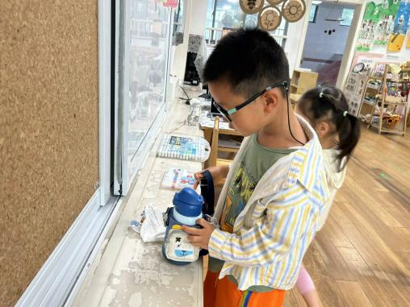 | 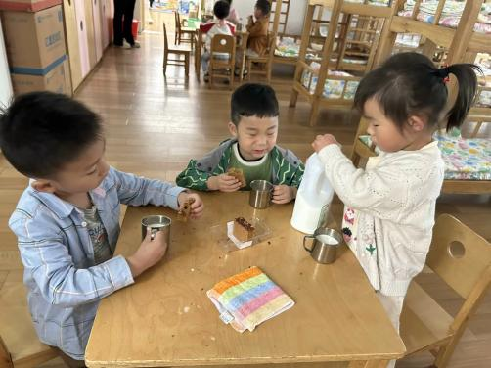 | 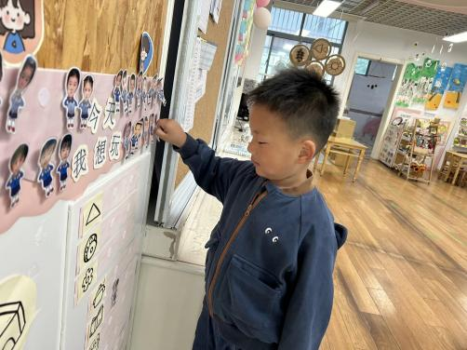
瞧，我们的水杯带绕的越来越好了，非常稳固哦，这样我们的水杯就不会打结啦。 | 香喷喷的牛奶配上脆脆的饼干，真美味呀！我们现在倒牛奶倒得越来越好了。 | 游戏之前我们要做好计划哦，根据人数和喜好进区域玩游戏。这已经成为我们的习惯啦！
-区域游戏-
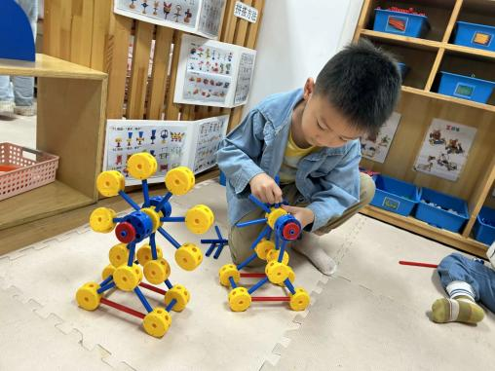 | 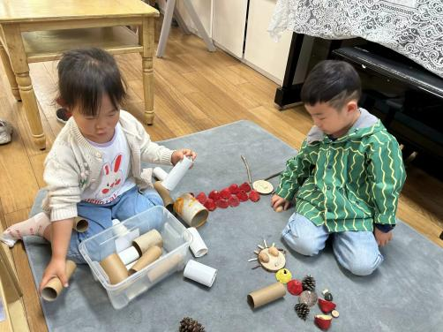 | 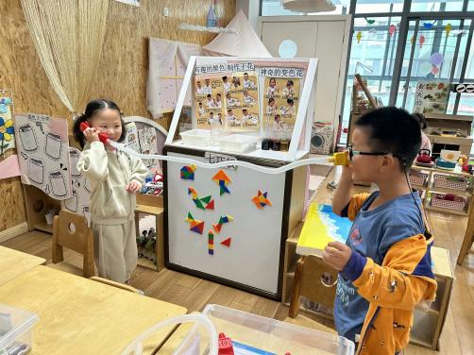
万能工匠：  小逸拿着摩天轮成品正照着拼搭呢，他先从底部开始拼，再拼上面的轿厢。 | 自然材料：  舒冉和力新拿着蛋托和纸管拼小人，用树枝做小人的头发，开心果壳做了小人的手和脚。 | 益智区：  朵朵和小晨在探索声音的秘密呢，他们连接好了塑料管和电话，正在隔空打电话呢。
-户外活动-
外面有点潮湿，今天我们来到了大厅爬毛毛虫、钻山洞。
小朋友们累了能主动喝水休息，热了会自己脱衣服，有很强的自我服务意识哦！
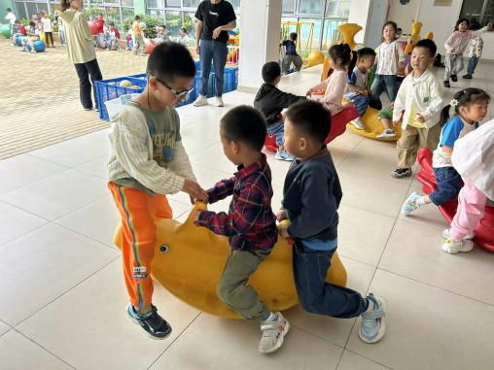 | 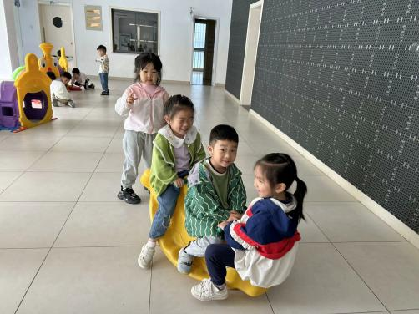 | 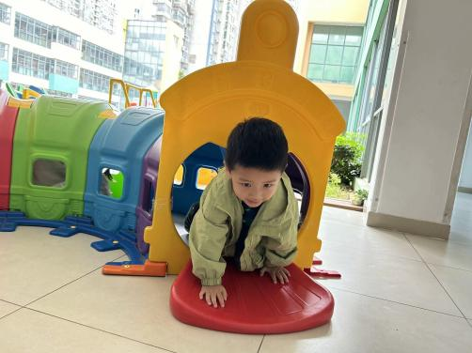
-集体活动-
美术：小花伞
美术活动《小花伞》是一节绘画活动。本次教学活动中通过引导孩子们欣赏小花布伞的色彩、质地和图案，让幼儿尝试选择自己喜欢的颜色和图形来装饰伞面，从而初步感受日常生活用品的美，萌发对周围事物的喜爱之情，提高他们的审美感。
雨伞是日常生活用品，幼儿对于雨伞已经有了一定的经验积累，知道伞的用途，知道雨伞大概的结构与外形。大部分幼儿有装饰的经验，能用简单的图案进行装饰活动。小部分幼儿手部肌肉还不灵活，美术表现能力不够，需要老师在活动时个别指导。
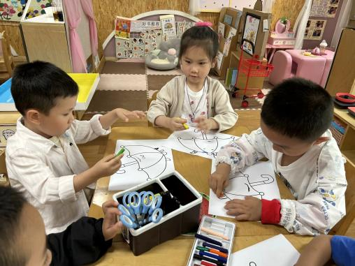 | 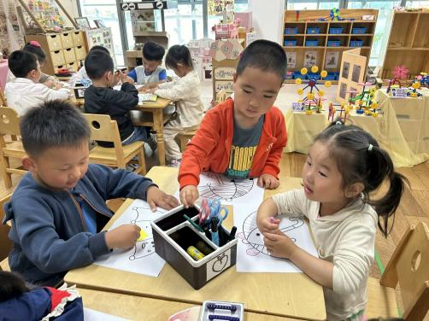 | 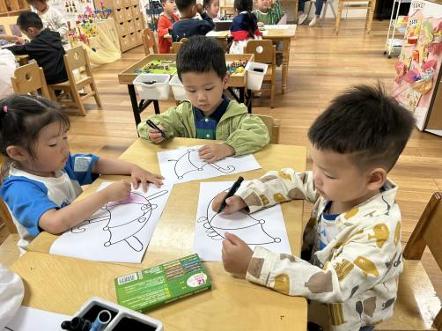
-午餐时光-
今天的午餐是：麦片饭、糖醋排骨、上汤苋菜、丝瓜鸡蛋汤。
水果是：荔枝、甜瓜。下午的点心是：小米南瓜粥。
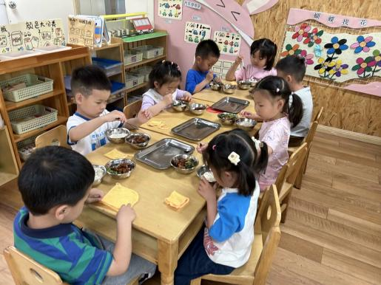 | 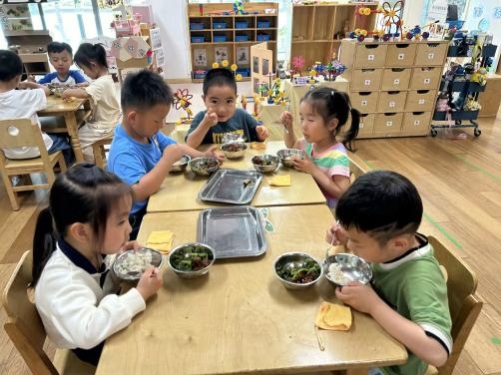 | 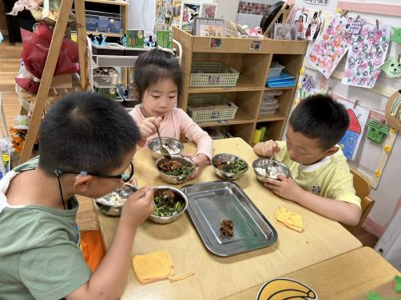
吃饭时我们也能小腰挺直做好哟 | 一口菜，一口饭，荤素搭配哟！ | 毛巾叠叠好，细嚼慢咽很重要!
-温馨提示-
1.最近气温逐渐上升，家长们请合理给孩子搭配衣服。如有身体不适请及时告知。
2.由于户外活动量大，大家可以给孩子准备一条汗巾更换。
- end -
在一起的点滴都值得记录
我们｜小一班｜在一起

